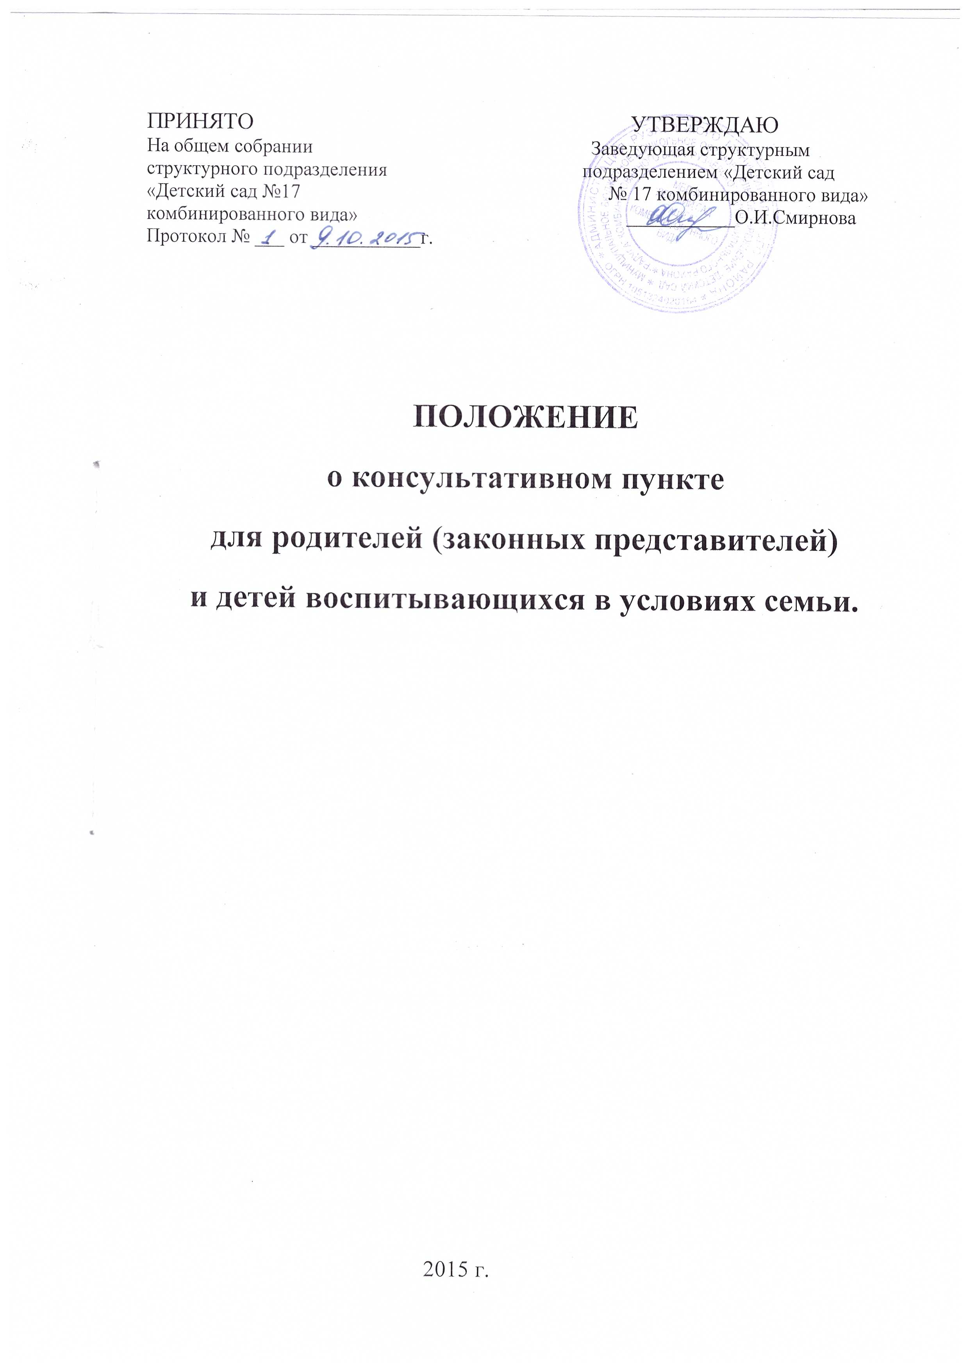

ПОЛОЖЕНИЕ
о консультационном центре для родителей (законных представителей) и детей воспитывающихся в условиях семьи.
1. Общие положения:
1.1.Консультационный центр для родителей (законных представителей) и детей, воспитывающихся в условиях семьи, организуется в муниципальном дошкольном образовательном учреждении «Детский сад «Радуга» комбинированного вида»- структурного подразделения «Детский сад №17 комбинированного вида», реализующим общеобразовательную программу дошкольного образования.
1.2. Консультационный центр создается для родителей (законных
представителей) и детей в возрасте от 2 до 7 лет, не посещающих
образовательные учреждения.
1.3. Настоящее положение регулирует деятельность консультационных пунктов, функционирующих в дошкольных образовательных учреждениях (далее - ДОУ).
1.4. Консультационный центр является одной из форм оказания помощи семье в воспитании и развитии детей дошкольного возраста.
2. Цели и задачи функционирования консультационного центра:
2.1.Консультационный центр создается в целях обеспечения единства
и преемственности семейного и общественного воспитания, оказания психолого-педагогической помощи родителям (законным представителям), поддержки всестороннего развития личности детей, не посещающих образовательные учреждения.
2.2. Основными задачами консультационного центра являются:
• оказание всесторонней помощи родителям (законным представителям) в обеспечении условий для развития детей, не посещающих ДОУ;
• оказание консультационной помощи родителям (законным представителям) по различным вопросам воспитания, обучения и развития ребенка дошкольного возраста;
• оказание содействия в социализации детей дошкольного возраста, не посещающих ДОУ;
• обеспечение взаимодействия между ДОУ и другими организациями социальной и медицинской поддержки детей и родителей (законных представителей).

3. Организация деятельности консультационного центра:
3.1. Основными формами деятельности консультационного ценрта является организация лекториев, теоретических и практических семинаров для родителей (законных представителей), индивидуальных и групповых консультаций по запросу родителей (законных представителей), организация заочного консультирования по письменному обращению, телефонному звонку и так далее.
3.2. Консультационный центр осуществляет консультационую
помощь родителям (законным представителям) по следующим вопросам:
• социализация детей дошкольного возраста, не посещающих ДОУ;
• возрастные, психофизиологические особенности детей;
• готовность к обучению в школе;
• профилактика различных отклонений в физическом, психическом и социальном развитии детей дошкольного возраста, не посещающих ДОУ;
• выбор образовательной программы;
• организация игровой деятельности;
• организация питания детей;
• создание условий для закаливания и оздоровления детей; социальная защита детей из различных категорий семей.
3.3. В целях оказания помощи семье специалисты консультационного
центра могут проводить работу с детьми с целью получения дополнительной информации в форме беседы, проведения диагностических исследований, организации наблюдения за детьми и др.
3.4.Работа с родителями (законными представителями) и детьми в консультационном центре проводится в различных формах: групповых, подгрупповых, индивидуальных.
3.5.Консультационный центр работает 1 раз в неделю в утренние и (или) вечерние часы.
3.6.Организация психолого-педагогической помощи родителям (законным представителям) строится на основе интеграции деятельности специалистов: воспитателя, учителя-логопеда, медицинского работника и других специалистов.
Консультирование родителей (законных представителей) может проводиться одним или несколькими специалистами одновременно.
Количество специалистов, привлеченных к работе в Консультационном центре, определяется видом ДОУ, его кадровым составом.
3.7. Права, социальные гарантии и льготы педагогов определяются законодательством РФ, трудовым договором.
3.8. Для фиксирования деятельности консультационного центра необходимо ведение следующей документации:
• журнал регистрации обращений;
• журнал посещаемости, расписание проведенных лекций и т.д.;
• план работы консультационного центра;
• расписание консультационного центра, заверенное руководителем;
• паспорт консультационного центра или картотека с перечнем оборудования и пособий;
• анализ работы за год;
Ведение документации в консультационном центре выделяется в отдельное делопроизводство.
Для открытия консультационного центра требуется:
• нормативный правовой акт управления образования города;
• локальный акт ДОУ об открытии консультационного центра, которым утверждается положение о консультационном центре, расписание, режим работы;
• план- график работы консультационного центра;
• информационный стенд.
3.10. Непосредственное руководство консультационном центром
осуществляется руководителем ДОУ, при котором он создан.

